第二十六章 反比例函数
26.2 实际问题与反比例函数
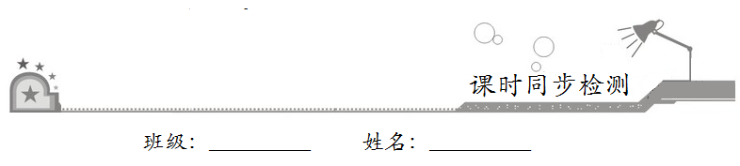
一、选择题：在每小题给出的四个选项中，只有一项是符合题目要求的．
1．购买斤水果需元，购买一斤水果的单价与的关系式是
A． B．（为自然数）
C．（为整数） D．（为正整数）
2．三角形的面积是，底边上的高与底边之间的函数关系大致为
A．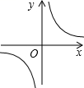 B．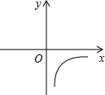
C．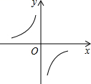 D．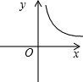
3．已知一块蓄电池的电压为定值，以此蓄电池为电源时，电流I（A）与电阻R（Ω）之间的函数关系如图，则电流I关于电阻R的函数解析式为
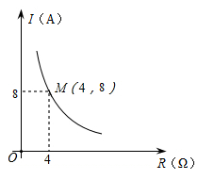
A．I= B．I= C．I= D．I=-[来源:学科网][来源:Zxxk.Com]
4．随着私家车的增加，交通也越来越拥挤，通常情况下，某段公路上车辆的行驶速度（千米/时）与路上每百米拥有车的数量x（辆）的关系如图所示，当x≥8时，y与x成反比例函数关系，当车速度低于20千米/时，交通就会拥堵，为避免出现交通拥堵，公路上每百米拥有车的数量x应该满足的范围是
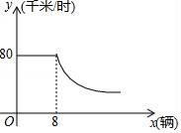
A．x<32 B．x≤32 C．x>32 D．x≥32
5．某学校要种植一块面积为100 m²的长方形草坪，要求两边长均不小于5 m，则草坪的一边长y（单位：m）随另一边长x（单位：m）的变化而变化的图象可能是
A．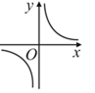 B．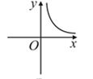 C．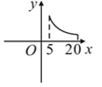 D．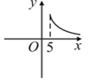
6．今年，某公司推出一款的新手机深受消费者推崇，但价格不菲．为此，某电子商城推出分期付款购买新手机的活动，一部售价为9688元的新手机，前期付款2000元，后期每个月分别付相同的数额，则每个月的付款额y（元）与付款月数x（x为正整数）之间的函数关系式是
A． B．
C． D．[来源:学科网ZXXK]
二、填空题：请将答案填在题中横线上．
7．某厂有煤吨，则这些煤能用的天数与每天用煤的吨数之间的函数关系式为__________．
8．在对物体做功一定的情况下，力F（N）与此物体在力的方向上移动的距离s（m）成反比例函数关系，如图所示．点P（4，3）在图象上，则当力达到10 N时，物体在力的方向上移动的距离是__________m．
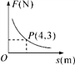
三、解答题：解答应写出文字说明、证明过程或演算步骤．
9．人的视觉机能受运动速度的影响很大，汽车司机的视野随着车速的增加而变窄．当车速为50千米/时时，视野为80度．如果视野f（度）是车速v（千米/时）的反比例函数，求f与v之间的函数表达式，并计算当车速为100千米/时时，视野的度数是多少？

10．某校科技小组进行野外考察，为了安全地通过一片湿地，他们沿着前进路线铺了若干块木块，构筑出一条临时道路．木块对地面的压强p（Pa）是关于木板面积S（m²）的反比例函数，其图象如图所示．
（1）请直接写出p关于S的函数表达式；
（2）当木板面积为0.2 m²时，压强是多少Pa？
（3）如果要求压强不超过6000 Pa，木板的面积至少是多少？
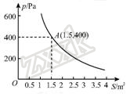

11．某汽车的功率P为一定值，汽车行驶时的速度v（m/s）与它所受的牵引力F（N）之间的函数关系式如图所示．
（1）这辆汽车的功率是多少？请写出这一函数的表达式；
（2）当它所受的牵引力为1200 N时，汽车的速度为多少千米/时？
（3）如果限定汽车的速度不超过30 m/s，则F在什么范围内？
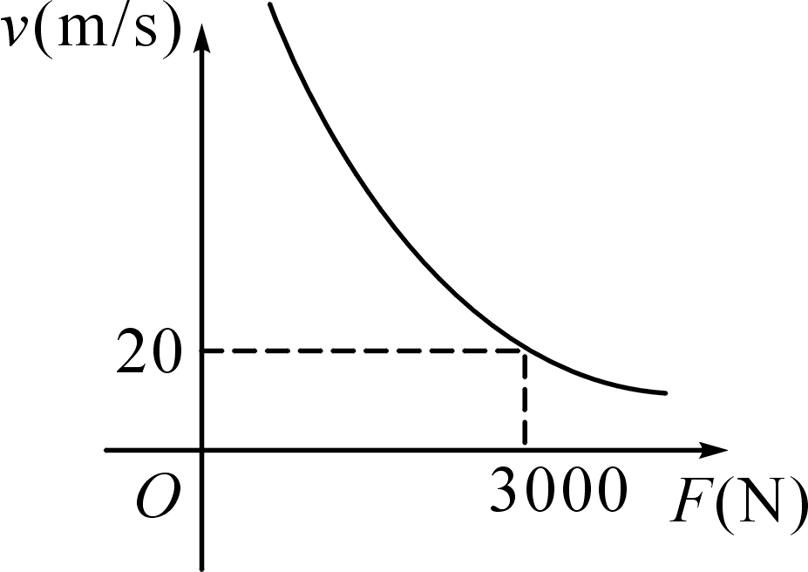

[来源:Zxxk.Com]

12．某蓄水池的排水管道每小时排水8，6 h可将满池水全部排空．[来源:Z&xx&k.Com]
（1）蓄水池的容积是多少？
（2）如果增加排水管道，使每小时的排水量达到Q（），将满池水排空所需时间为t（h），求Q与t之间的函数关系式．
（3）如果准备在5h内将满池水排空，那第每小时排水量到少为多少？
（4）已知排水管的最大排水量为每小时12，那么最少多长时间可将满池水全部排空？

